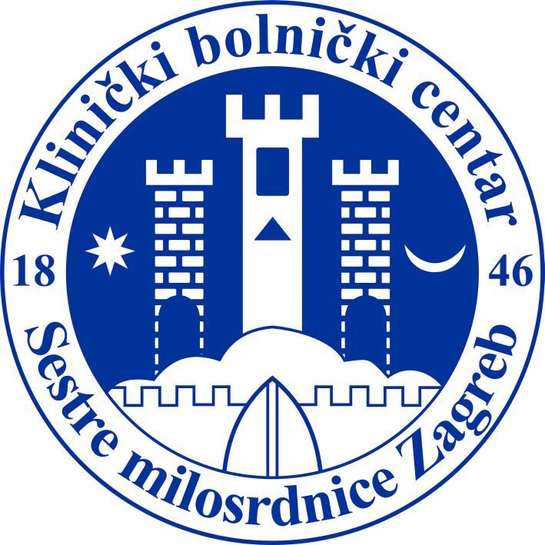 | Arena Zagreb operativni stožer  Klinički bolnički centar Sestre milosrdnice  Vinogradska cesta 29  HR - 10 000 Zagreb

Zagreb, 5.1.2021.
PRIOPĆENJE ZA MEDIJE:
Zdravstveno osoblje Stacionara Arena Zagreb cijepljeno protiv COVID-19
Zagreb, 5.1.2021. – Zdravstveno osoblje Stacionara Arena Zagreb, 18 liječnika i 4 medicinske sestre i tehničari, danas je primilo prvu dozu cjepiva protiv COVID-19. Svi su primili cjepivo na radnom mjestu u sklopu Stacionara Arena Zagreb te nemaju nuspojava. Dodatnih 12 zdravstvenih djelatnika cjepivo protiv COVID-19 primit će u četvrtak, 7.1. 2021.
'Cijepljenjem cjepivom protiv COVID-19 štitite zdravlje svojih bližnjih, a mi zdravstveni djelatnici cijepljenjem štitimo sebe i zdravlje svojih pacijenata. Liječnici, medicinske sestre i tehničari izloženi su ozbiljnoj prijetnji COVID-19 zaraze. Više od milijun ljudi diljem svijeta cijepljeno je cjepivom protiv COVID-19, bez većih i ozbiljnijih nuspojava što je dokaz zadovoljavanja strogih zahtjeva kakvoće, sigurnosti i djelotvornosti cjepiva pri regulatornim tijelima. Samo cijepljenjem imamo šansu zaustaviti pandemiju u kojoj se nalazimo i vratiti se normalnom načinu življenja.', istaknuo je prof. dr. Vagić, koordinator Stacionara Arena Zagreb.
Trenutno je u Stacionaru Arena Zagreb 26 pacijenata oboljelih od koronavirusa, od toga 8 pacijenata dolazi s područja Sisačko-moslavačke županije koji su u Stacionaru Arena Zagreb smješteni nakon razornog potresa. Svim pacijentima pruža se kvalitetna zdravstvena skrb do potpunog oporavka i otpuštanja s liječenja. Svi pacijenti smješteni u Stacionaru Arena Zagreb imaju lakše do srednje teške kliničke slike koje zahtijevaju daljnje liječenje kroz intervensku terapiju ili druge terapije koje nalaže njihovo cjelokupno zdravstveno stanje.
S poštovanjem,
Stacionar Arena Zagreb – Operativni stožer

